**大学美育**

题 目：宽容与真善成就大美

院 系：电子工程学院

班 级：科技2204班

学生姓名：田进

学 号：05222105



图一 宽容是一种艺术 宽容之美

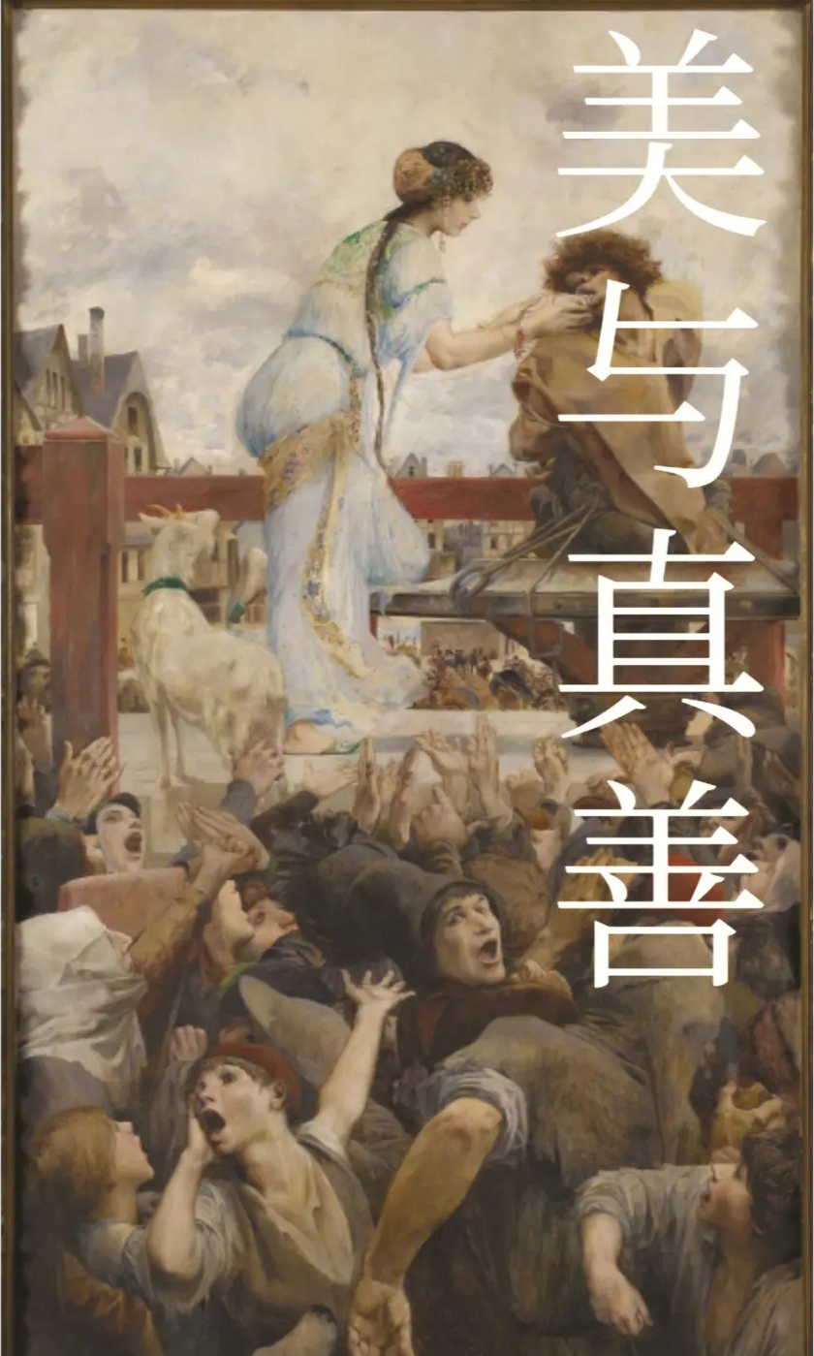图二 美与真善 观念之美

摘 要

我们看过冬奥会开幕，欣赏蔡国强用烟花绽放出迎客松的画面之美；我们见证中国航天的发展，领略天宫，嫦娥，玉兔及各种航天飞行器的辞藻之美；我们在书本的故事里徜徉，感受王羲之兰亭集序的字画之美，感受荷塘月色的意境之美。那些课本与自然，现实与想象中的：小桥流水人家，孤鹜秋日长天，长河落日烟霞……因此，本文针对当下生活中存在争议的几项问题，提出了以下几类不同的美学观点。具体如下：

在生活中，我们不可避免地会与他人产生摩擦与冲突，第一部分告诉我们如何处理并巧妙地化解这些矛盾就是社会给予我们的考验，在面对这种情况的时候，你不妨以宽容的心态去处理。

第二部分对现有的年轻人与老一辈之间关于观念产生分歧并导致互相对立问题，提出了“观念之美”这一概念。发展了应该正确看待这种观念对立的局面并指出如何对待观念存在分歧的方案，在互相尊重的基础上，详细分析了如何形成人与人之间美与真善的观念。

这项美育功课如一层薄纱覆盖生活中的万事万物。“仰观宇宙之大，俯察品类之盛，足以极视听之娱，信可乐也。”这些先民的智慧结晶在人生之茫茫荒野，捕捉到一缕草木青，字字句句让人不得不停下来细细体会，俯察生活之美，那些取之不尽，用之不竭的“美感”宝藏，让我们更愿意怀以真诚与乐观来拥抱世界。

关键词：处理化解矛盾；传承和发扬；宽容之美；解决分歧；观念之美；美与真善

1. 宽容之美